ИСПОЛЬЗОВАНИЕ СРЕДСТВ ИНДИВИДУАЛЬНОЙ ЗАЩИТЫ
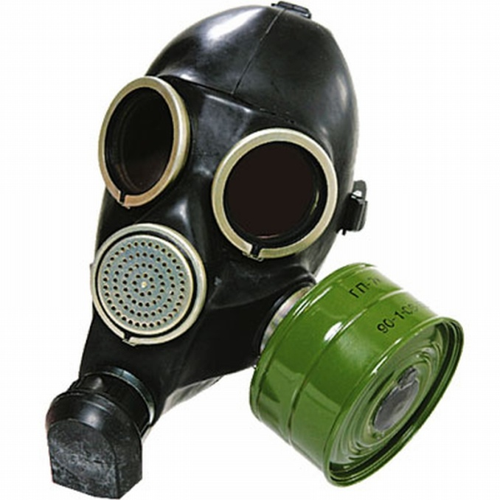
В случае попадания людей в зону заражения при возникновении ЧС все население должно быть обеспечено средствами индивидуальной защиты (СИЗ). Личный состав формирований ГОЧС, рабочие и служащие получают СИЗ на своих объектах, неработающее население – по месту жительства (РЭУ).
На предприятиях, где в технологическом процессе используются АХОВ, СИЗ должны хранится непосредственно на рабочем месте. Причем противогазы должны иметь коробки, защищающие именно от того ОВ, которое используется в технологическом процессе. При недостатке противогазов они могут быть заменены респираторами, предназначенными для промышленных целей.
На объекте экономики общее количество противогазов должно поддерживаться в пределах 105%.
Население, не получившее СИЗ, изготовленных промышленным способом, должно самостоятельно подготовить пылезащитные тканевые маски, ватно-марлевые повязки, а для защиты кожных покровов – различные накидки, плащи, резиновую обувь, резиновые или кожаные перчатки.
Средства индивидуальной защиты предназначаются для предохранения от попадания внутрь организма (через органы дыхания, ротовую полость, слизистую оболочку глаз); на кожные покровы и одежду человека радиоактивных, химических веществ и бактериальных средств.
По назначению СИЗ подразделяются:
• на средства защиты органов дыхания;
• средства защиты кожных покровов;
• медицинские средства защиты.
По принципу защиты СИЗ органов дыхания и кожи подразделяются на фильтрующие и изолирующие.
Фильтрующие средства защиты очищают воздух, необходимый для питания организма человека, от вредных примесей при прохождении через соответствующие фильтры.
Изолирующие средства защиты полностью изолируют организм человека от окружающей среды с помощью материалов, непроницаемых для воздуха и вредных веществ.
По способу изготовления СИЗ делятся на средства, изготовленные промышленностью, и простейшие, изготовленные населением из подручных материалов.
К средствам защиты органов дыхания относятся фильтрующие и изолирующие противогазы, респираторы, а также пылезащитные тканевые маски (ПТМ) и ватно-марлевые повязки.
Фильтрующие противогазы являются основным средством индивидуальной защиты органов дыхания. В настоящее время в системе ГОЧС используются следующие марки противогазов:
• для взрослого населения – ГП-5, ГП-5М, ГП-7, ГП-7В, ГП-7ВМ, ПФМ-1, ППФМ-89, ППФМ-92, ППФ-95 и ПФСГ-98 СУПЕР;
• для детей противогазы марки ПДФ-Д (дошкольный) и ПДФ-2Д, ПДФ-Ш (школьный) и ПДФ-2Ш, а также камера защитная детская КЗД-4 (КЗД-6).
Изолирующими дыхательными аппаратами, используемыми в системе ГОЧС, являются:
• изолирующие противогазы марок ИП-4М, ИП-4МК, ИП-5, ИП-6;
• кислородный изолирующий противогаз КИП-8;
• аппарат дыхательный на сжатом воздухе АИР-98МИ.
Кроме того, в отдельных случаях (при эвакуации во время
пожаров и при других аварийных ситуациях), могут использоваться газодымозащитные комплекты ГДЗК или ГДЗК-У.
Для защиты органов дыхания от вредных газов, паров, аэрозолей и пыли могут использоваться и облегченные средства – респираторы различных марок: ШБ-1 “Лепесток”, “Кама-200”, У-2К (Р-2), Ф-62Ш и РП-91Ш, ФОРТ-П, РПА-1, У-2КС, РМ-2, “Бриз-1” и “Бриз-10”, РПГ-01, РПГ-67, РУ-60М, У-2ГП-АВ и “Уралец-ГП”.
Средства защиты кожи используются для предохранения людей от воздействия аварийно химически опасных отравляющих, радиоактивных веществ и бактериальных средств. Все они делятся на специальные и подручные. В свою очередь специальные подразделяются на изолирующие (воздухонепроницаемые) и фильтрующие (воздухопроницаемые).
Для защиты от АХОВ в зоне аварии используются в основном средства защиты изолирующего типа: комплекты КИХ-4, КИХ-5, КЗ А, 4-20. Кроме того, к изолирующим относятся также: общевойсковой защитный комплект; легкий защитный костюм Л-1; изолирующие костюмы ИЕ-1 и “Хромат” и изолирующие комплекты “Метанол” и “Кондор”.
Пневмокостюмы ЛГ-4 и ЛГ-5 представляют собой шланговые изолирующие костюмы с принудительной подачей чистого воздуха для дыхания и вентиляции подкостюмного пространства, предназначены для полной изоляции организма от окружающей среды рабочей зоны.
К фильтрующим средствам защиты кожи относятся: защитная одежда ЗФО и АРК-1; защитные комплекты ФЛ-Ф, ФЛ-Н, ПЗО-2, КЗХИ.
Конструктивно практически все средства защиты кожи, как правило, выполнены в виде курток с капюшонами, полукомбинезонов и комбинезонов.
К простейшим средствам защиты кожи относятся обычно одежда и обувь. Плащи, накидки из хлорвинила или прорезиненной ткани, пальто из плотного материала, кожи хорошо защищают от радиоактивной пыли и бактериальных средств. Они могут также защищать от капельно-жидких ядовитых веществ в течение 5-10 мин. Влажная одежда – в течение 40-50 мин.
Для защиты ног могут использоваться резиновые сапоги, боты, валенки с калошами, обувь из кожи и кожзаменителей. Защиту рук могут обеспечивать резиновые, кожаные перчатки, брезентовые рукавицы, а для защиты головы и шеи – капюшон. Обычная одежда, обработанная спецпропиткой (моющие средства ОП-7, ОП-10 или мыльно-масляная эмульсия) может защитить от паров ядовитых веществ.
К медицинским средствам защиты относятся: аптечка индивидуальная АИ-2, индивидуальные противохимические пакеты ИПП-8, ИПП-9, ИПП-10; пакет перевязочный ИПП-1; сумка санинструктора.
Аптечка индивидуальная АИ-2 предназначена для оказания помощи в целях предупреждения или ослабления поражения радиоактивными, отравляющими или химическими веществами, а также предупреждения инфекционных заболеваний. В пластмассовой коробочке находится набор медицинских средств.
Индивидуальные противохимические пакеты ИПП-8, ИПП-9, ИПП-10 предназначены для профилактики кожно-резорбтивных поражений капельно-жидкими ОВ и АХОВ через открытые участки кожи, а также для дегазации этих веществ на коже и одежде человека.
ИПП-8 состоит из плоского стеклянного флакона вместимостью 125-135 мл, заполненного дегазирующим раствором, и четырех ватно-марлевых тампонов. При пользовании пакетом нужно вскрыть его оболочку, извлечь флакон и тампоны, отвинтить пробку флакона и его содержимым обильно смочить тампон, тщательно протереть им открытые участки кожи и шлем-маску противогаза. Затем снова смочить тампон и обработать края воротника и манжеты одежды, прилегающие к коже. Необходимо помнить, что жидкость пакета опасна для глаз, поэтому кожу вокруг них следует обтирать сухим тампоном и промывать чистой водой или 2%-ным раствором соды.
ИПП-9 представляет собой сосуд цилиндрической формы с завинчивающейся крышкой. Для увлажнения губки нужно утопить пробойник до упора, вскрыв и повернув сосуд, 2-3 раза его встряхнуть. Смоченной губкой протереть кожу лица, кистей рук, зараженные участки одежды. После этого вытянуть пробойник из сосуда и навинтить крышку.
ИПП-10 – металлический сосуд цилиндрической формы с крышкой-насадкой с упорами, которая крепится на ремешке. Внутри крышки имеется пробойник. При пользовании нужно, повертывая крышку, сдвинуть ее с упоров и ударом по ней вскрыть сосуд, снять крышку и налить на ладонь 10-15 мл жидкости и обработать ею лицо и шею спереди. Затем надо налить еще 10-15 мл жидкости и обработать кисти рук и шею сзади.
При отсутствии противохимических пакетов можно обработать водой с мылом участки тела и одежды, используя тампоны из бумаги, ветоши или же носовой платок.
Пакет перевязочный ИПП-1 предназначен для оказания медицинской помощи при наложении первичных повязок на раны (состоит из бинта 0,07 х 7м и двух ватно-марлевых подушек).

